**ГОСТ 34.602-89 Техническое задание на создание автоматизированной системы**

**Разделы технического задания:**

1. Общие сведения
2. Назначение и цели создания системы
   * Назначение системы
   * Цели создания системы
3. Характеристика объектов автоматизации
4. Требования к системе
   * Требования к системе в целом
   * Требования к функциям, выполняемым системой
5. Состав и содержание работ по созданию системы
6. Порядок контроля и приёмки системы
7. Требования к составу и содержанию работ по подготовке объекта автоматизации к вводу системы в действие
8. Требования к документированию
9. Источники разработки

Техническое задание на создание автоматизированной системы «Диагностика»

**1. Общие сведения**

**1.1. Наименование системы**

**1.1.1. Полное наименование системы**

Диагностика

**1.2. Основания для проведения работ**

Заказчик Овсянкин А. К,

**1.3. Наименование организаций – Заказчика и Разработчика**

**1.3.1. Заказчик**

Заказчик: Овсянкин А. К.

Адрес фактический: Красноярский край, г. Красноярск, проспект имени газеты Красноярский рабочий, д. 31

Телефон: 8-913-507-82-17

**1.3.2. Разработчик**

Разработчик: Гладков Р. В.

Телефон: 8-950-147-01-09

**1.4. Плановые сроки начала и окончания работы**

31.03.2024-12.04.2024

**1.5. Источники и порядок финансирования**

Источником финансирования является Овсянкин А. К.

**1.6. Порядок оформления и предъявления заказчику результатов работ**

Работы по созданию АСУП сдаются Разработчиком поэтапно в соответствии с календарным планом Проекта.

**2. Назначение и цели создания системы**

**2.1. Назначение системы**

АСУП предназначена для повышения эффективности управления производственными процессами предприятия Заказчика.  
Основным назначением АСУП является автоматизация информационно-производственной деятельности Заказчика.

В рамках проекта автоматизируется информационно-производственная деятельность в следующих процессах:

1. Анализ технологической и производственной деятельности;

2. Оптимизация рабочих мест;

3. Анализ актуальных данных;

4. Анализ контроля финансовых средств;

5. Анализ системы защиты информации от несанкционированного доступа.

**2.2. Цели создания системы**

АСУП создается с целью:

* обеспечения сбора и первичной обработки исходной информации, необходимой для подготовки отчетности по показателям деятельности;
* повышения качества (полноты, точности, достоверности, своевременности, согласованности) информации;
* автоматизации формирования сводной информации для руководства предприятия;
* обеспечения доступности информации, с различными ограничениями;
* создания единой системы управления;
* повышения эффективности управления производственными процессами;
* оптимизации рабочих мест персонала, для увеличения продуктивности;
* разработки системы аутентификации от несанкционированного доступа;

В результате создания, должны быть улучшены значения следующих показателей:

* время сбора и первичной обработки исходной информации;
* время, затрачиваемое на информационно-аналитическую деятельность;
* затраты, в процессе выполнения проекта;

**3. Характеристика объектов автоматизации**

Объекты автоматизации тесно связаны с бизнес-процессами на предприятии. БП удобно продемонстрировать в графическом изображении, с использованием ПО Ramus.

На первом изображении отображена деятельность бизнес-единицы «Диагностика», с входными данными, с документами, которые необходимы в результате деятельности магазина.

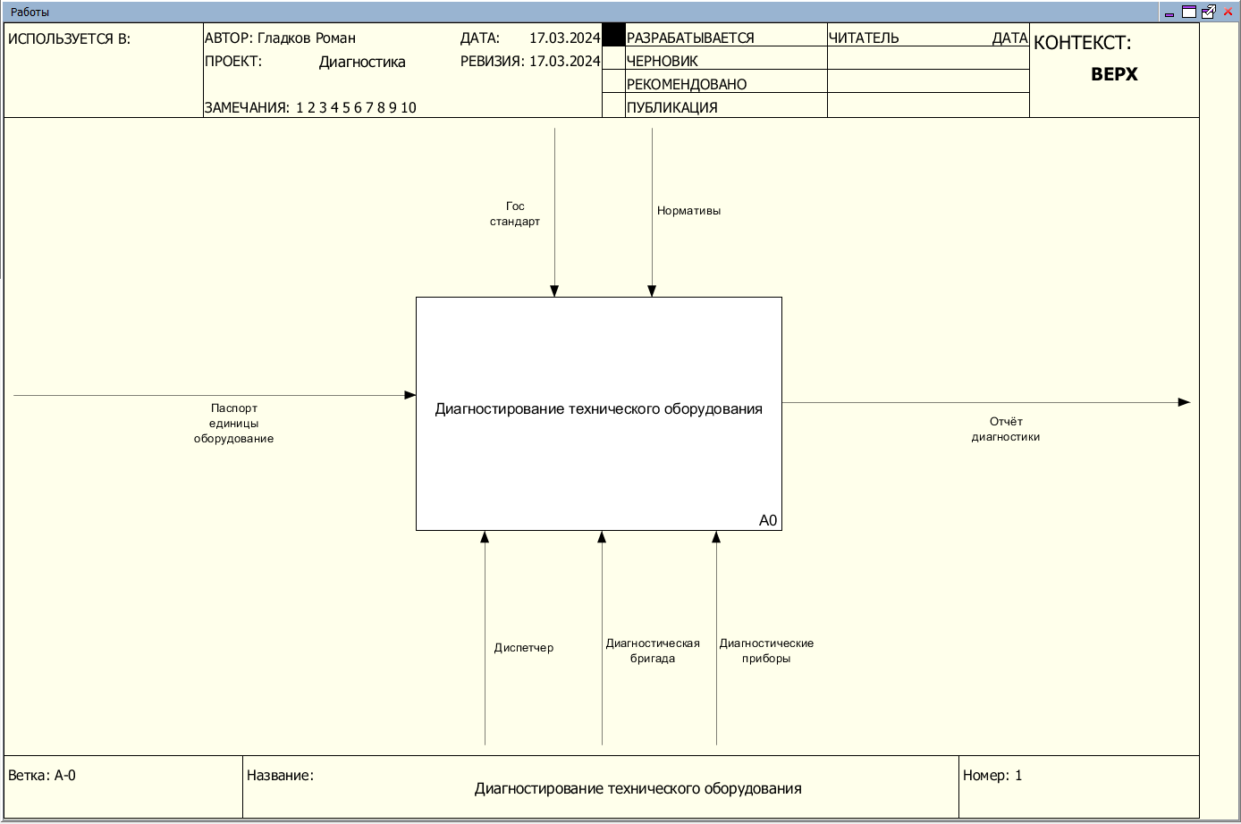

Деятельность бизнес-единицы можно разделить на три основных процесса:

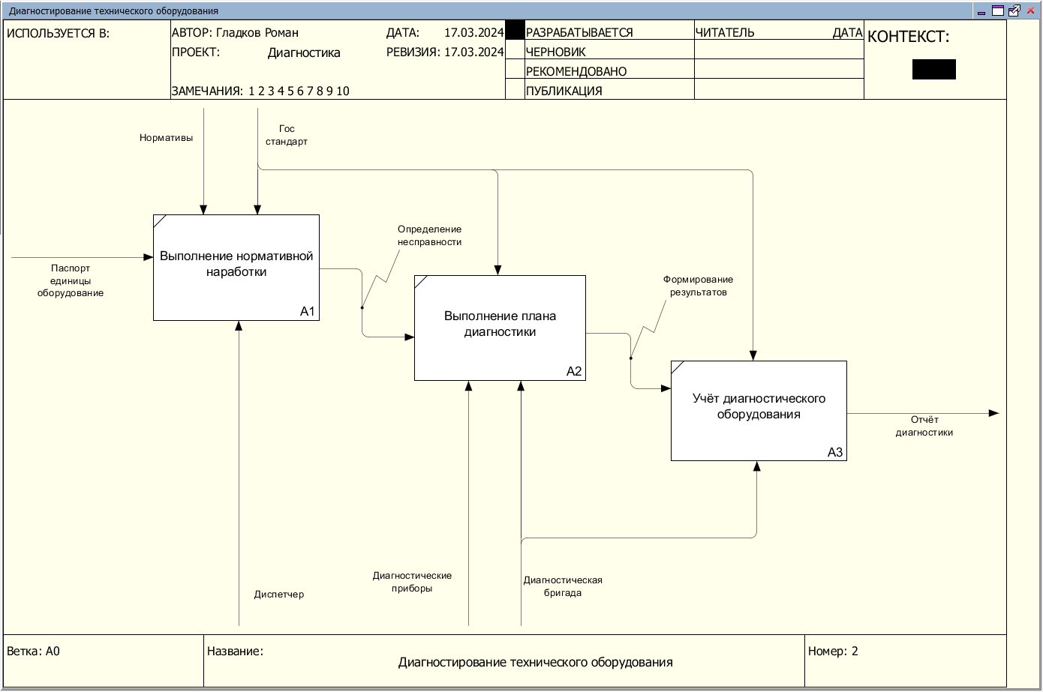

**Требования к системе**

**4.1. Требования к системе в целом**

**4.1.1. Требования к структуре и функционированию системы**

Система должна поддерживать следующие режимы функционирования:

* основной режим, в котором подсистемы АСУП выполняют все свои основные функции.
* профилактический режим, в котором одна или все подсистемы АСУП не выполняют своих функций.

В *основном режиме функционирования* Система АСУП должна обеспечивать:

* работу пользователей режиме – 24 часов в день, 7 дней в неделю (24х7);
* выполнение своих функций – сбор, обработка и загрузка данных; хранение данных, предоставление отчетности.

В *профилактическом режиме* Система АСУП должна обеспечивать возможность проведения следующих работ:

* техническое обслуживание;
* устранение аварийных ситуаций.

**4.1.2. Требования к численности и квалификации персонала системы и режиму его работы**

**4.1.2.1. Требования к численности персонала**

В состав персонала, необходимого для обеспечения эксплуатации АСУП в рамках соответствующих подразделений Заказчика, необходимо выделение следующих ответственных лиц:

* руководитель эксплуатирующего подразделения - 1 человек.
* администратор подсистемы сбора, обработки, загрузки, хранения данных - 2 человека.
* администратор подсистемы формирования и визуализации отчетности - 1 человек.

Данные лица должны выполнять следующие функциональные обязанности.

* руководитель эксплуатирующего подразделения - на всем протяжении функционирования АСУП обеспечивает общее руководство производственными процессами;
* администратор подсистемы сбора, обработки, загрузки, хранения - на всем протяжении функционирования АСУП обеспечивает подготовку и загрузку данных из внешних источников;
* администратор подсистемы формирования и визуализации отчетности - на всем протяжении функционирования АСУП обеспечивает поддержку пользователей, формирование отчетности.

**4.1.2.2. Требования к квалификации персонала**

К квалификации персонала, эксплуатирующего Систему АСУП, предъявляются следующие требования.

* конечный пользователь - знание соответствующей предметной области; знания и навыки работы с приложением;
* администратор подсистемы сбора, обработки, загрузки и хранения данных - знание и навыки операций архивирования и восстановления данных;
* администратор подсистемы формирования и визуализации отчетности - понимание принципов многомерного анализа; знание и навыки администрирования приложения; знание инструментов разработки.

**4.1.2.3. Требования к режимам работы персонала**

Персонал, работающий с Системой АСУП и выполняющий функции её сопровождения и обслуживания, должен работать в следующих режимах:

* конечный пользователь - в соответствии с основным рабочим графиком подразделений Заказчика.
* администратор подсистемы сбора, обработки, загрузки и хранения данных – двухсменный график, поочередно.
* администратор подсистемы формирования и визуализации отчетности – в соответствии с основным рабочим графиком подразделений Заказчика.

**4.1.3. Требования к надежности**

**4.1.3.1. Состав показателей надежности для системы в целом**

Уровень надежности должен достигаться согласованным применением организационных, организационно-технических мероприятий и программно-аппаратных средств.  
Надежность должна обеспечиваться за счет:

* применения технических средств, системного и базового программного обеспечения, соответствующих классу решаемых задач;
* своевременного выполнения процессов администрирования Системы АСУП;
* соблюдения правил эксплуатации и технического обслуживания программно-аппаратных средств;
* предварительного обучения пользователей и обслуживающего персонала.  
  Время устранения отказа должно быть следующим:
* при перерыве и выходе за установленные пределы параметров электропитания - не более 15 минут.
* при перерыве и выходе за установленные пределы параметров программного обеспечением - не более 5 часов.
* при выходе из строя АСУП - не более 12 часов.

Система должна соответствовать следующим параметрам:

* среднее время восстановления 10 часов - определяется как сумма всех времен восстановления за заданный календарный период, поделенные на продолжительность этого периода;
* коэффициент готовности 1.5- определяется как результат отношения средней наработки на отказ к сумме средней наработки на отказ и среднего времени восстановления;
* время наработки на отказ 2 часов - определяется как результат отношения суммарной наработки Системы к среднему числу отказов за время наработки.

Средняя наработка на отказ АПК не должна быть меньше 5 часов.

**4.1.3.2. Перечень аварийных ситуаций, по которым регламентируются требования к надежности**

Под аварийной ситуацией понимается аварийное завершение процесса, выполняемого той или иной подсистемой АСУП, а также «зависание» этого процесса.

При работе системы возможны следующие аварийные ситуации, которые влияют на надежность работы системы:

* сбой в электроснабжении сервера;
* сбой в электроснабжении рабочей станции пользователей системы;
* сбой в электроснабжении обеспечения локальной сети (поломка сети);
* ошибки Системы АСУП, не выявленные при отладке и испытании системы;
* сбои программного обеспечения сервера.

**4.1.3.3. Требования к надежности технических средств и программного обеспечения**

К надежности оборудования предъявляются следующие требования:

* в качестве аппаратных платформ должны использоваться средства с повышенной надежностью;
* применение технических средств соответствующих классу решаемых задач;
* аппаратно-программный комплекс Системы должен иметь возможность восстановления в случаях сбоев.

К надежности электроснабжения предъявляются следующие требования:

* с целью повышения отказоустойчивости системы в целом необходима обязательная комплектация серверов источником бесперебойного питания с возможностью автономной работы системы не менее 30 минут;
* система должны быть укомплектована подсистемой оповещения Администраторов о переходе на автономный режим работы;
* система должны быть укомплектована агентами автоматической остановки операционной системы в случае, если перебой электропитания превышает 30 минут;
* должно быть обеспечено бесперебойное питание активного сетевого оборудования.

Надежность аппаратных и программных средств должна обеспечиваться за счет следующих организационных мероприятий:

* предварительного обучения пользователей и обслуживающего персонала;
* своевременного выполнения процессов администрирования;
* соблюдения правил эксплуатации и технического обслуживания программно-аппаратных средств;
* своевременное выполнение процедур резервного копирования данных.

Надежность программного обеспечения подсистем должна обеспечиваться за счет:

* надежности общесистемного ПО и ПО, разрабатываемого Разработчиком;
* проведением комплекса мероприятий отладки, поиска и исключения ошибок.
* ведением журналов системных сообщений и ошибок по подсистемам для последующего анализа и изменения конфигурации.

**4.1.3.4. Требования к методам оценки и контроля показателей надежности на разных стадиях создания системы в соответствии с действующими нормативно-техническими документами.**

Проверка выполнения требований по надежности должна производиться на этапе проектирования расчетным путем, а на этапах испытаний и эксплуатации - по методике Разработчика, согласованной с Заказчиком.

**4.1.4. Требования к эксплуатации, техническому обслуживанию, ремонту и хранению компонентов системы**

Условия эксплуатации, а также виды и периодичность обслуживания технических средств Системы должны соответствовать требованиям по эксплуатации, техническому обслуживанию, ремонту и хранению, изложенным в документации завода-изготовителя (производителя) на них.

Технические средства Системы и персонал должны размещаться в существующих помещениях Заказчика, которые по климатическим условиям должны соответствовать ГОСТ 15150-69 «Машины, приборы и другие технические изделия. Исполнения для различных климатических районов. Категории, условия эксплуатации, хранения и транспортирования в части воздействия климатических факторов внешней среды» (температура окружающего воздуха от 5 до 40 °С, относительная влажность от 40 до 80 % при Т=25 °С, атмосферное давление от 630 до 800 мм ртутного столба). Размещение технических средств и организация автоматизированных рабочих мест должны быть выполнены в соответствии с требованиями ГОСТ 21958-76 «Система "Человек-машина". Зал и кабины операторов. Взаимное расположение рабочих мест. Общие эргономические требования».

Для электропитания технических средств должна быть предусмотрена трехфазная четырехпроводная сеть с глухо заземленной нейтралью 380/220 В (+10-15)% частотой 50 Гц (+1-1) Гц. Каждое техническое средство запитывается однофазным напряжением 220 В частотой 50 Гц через сетевые розетки с заземляющим контактом.Для обеспечения выполнения требований по надежности должен быть создан комплект запасных изделий и приборов (ЗИП).Состав, место и условия хранения ЗИП определяются на этапе технического проектирования.

**4.1.5. Требования к защите информации от несанкционированного доступа**

**4.1.5.1. Требования к информационной безопасности.**

Обеспечение информационное безопасности Системы АСУПосновано на ГОСТ Р 53114-2008 «Защита информации. Обеспечение информационной безопасности в организации». И удовлетворяет следующим требованиям:

* защита Системы должна обеспечиваться комплексом программно-технических средств и поддерживающих их организационных мер.
* защита Системы должна обеспечиваться на всех технологических этапах обработки информации и во всех режимах функционирования, в том числе при проведении ремонтных работ.
* программно-технические средства защиты не должны существенно ухудшать основные функциональные характеристики Системы (надежность, быстродействие, возможность изменения конфигурации).
* разграничение прав доступа пользователей и администраторов Системы должно строиться по принципу "что не разрешено, то запрещено".

**4.1.5.2. Требования к антивирусной защите**

Средства антивирусной защиты должны быть установлены на всех рабочих местах пользователей и администраторов Системы АСУП. Средства антивирусной защиты рабочих местах пользователей и администраторов должны обеспечивать:

* централизованное управление сканированием, удалением вирусов и протоколированием вирусной активности на рабочих местах пользователей;
* централизованную автоматическую инсталляцию клиентского ПО на рабочих местах пользователей и администраторов;
* централизованное автоматическое обновление вирусных сигнатур на рабочих местах пользователей и администраторов;
* ведение журналов вирусной активности;
* администрирование всех антивирусных продуктов.

**4.1.6. Требования к защите от влияния внешних воздействий**

Применительно к программно-аппаратному окружению Системы предъявляются следующие требования к защите от влияния внешних воздействий.

Требования к радиоэлектронной защите:

* электромагнитное излучение радиодиапазона, возникающее при работе электробытовых приборов, электрических машин и установок, приёмопередающих устройств, эксплуатируемых на месте размещения АПК Системы, не должны приводить к нарушениям работоспособности подсистем.
* требования по стойкости, устойчивости и прочности к внешним воздействиям:
* система должна иметь возможность функционирования при колебаниях напряжения электропитания в пределах от 155 до 265 В (220 ± 20 % - 30 %);
* система должна иметь возможность функционирования в диапазоне допустимых температур окружающей среды, установленных изготовителем аппаратных средств.
* система должна иметь возможность функционирования в диапазоне допустимых значений влажности окружающей среды, установленных изготовителем аппаратных средств.
* система должна иметь возможность функционирования в диапазоне допустимых значений вибраций, установленных изготовителем аппаратных средств.

**4.1.7. Требования безопасности**

При внедрении, эксплуатации и обслуживании технических средств системы должны выполняться меры электробезопасности в соответствии с «Правилами устройства электроустановок» и «Правилами техники безопасности при эксплуатации электроустановок потребителей».Аппаратное обеспечение системы должно соответствовать требованиям пожарной безопасности в производственных помещениях по ГОСТ 12.1.004-91. «ССБТ. Пожарная безопасность. Общие требования».

Должно быть обеспечено соблюдение общих требований безопасности в соответствии с ГОСТ 12.2.003-91. «ССБТ. Оборудование производственное. Общие требования безопасности» при обслуживании системы в процессе эксплуатации. Аппаратная часть системы должна быть заземлена в соответствии с требованиями ГОСТ Р 50571.22-2000. «Электроустановки зданий. Часть 7. Требования к специальным электроустановкам. Раздел 707. Заземление оборудования обработки информации».

Значения эквивалентного уровня акустического шума, создаваемого аппаратурой системы, должно соответствовать ГОСТ 21552-84 «Средства вычислительной техники. Общие технические требования, приемка, методы испытаний, маркировка, упаковка, транспортирование и хранение», но не превышать следующих величин:

– 50 дБ - при работе технологического оборудования и средств вычислительной техники без печатающего устройства;

– 60 дБ - при работе технологического оборудования и средств вычислительной техники с печатающим устройством.

**4.2. Требования к функциям, выполняемым системой**

**4.2.1. Перечень подсистем**

**4.2.1.1 Перечень функций, задач подлежащей автоматизации**

|  |  |  |  |  |
| --- | --- | --- | --- | --- |
| **Функция** | **Задачи** | **Требования к временному регламенту** | **Характеристики точности и времени выполнения** | **Время восстановления, в случае отказа** |
| **Подсистема сбора, обработки, хранения и безопасности данных** | | | | |
| Управления процессами сбора, обработки, хранения данных | Создание, редактирование и удаление процессов сбора, обработки, хранения данных | Весь период функционирования системы, при возникновении необходимости изменения процессов сбора, обработки и загрузки данных | Определяется регламентом | Не более 5ч |
| Формирование последовательности выполнения процессов сбора, обработки, загрузки, хранения данных | Весь период функционирования системы, при возникновении необходимости модификации регламента загрузки данных | Определяется регламентом | Не более 5ч |
| Выполнения процессов загрузки данных в файл архивирования | Сбора данных из источников, загрузка данных в область временного, постоянного хранения | После готовности данных в системах источниках, ежедневно во временном интервале 00:00 – 03:00 | По установленному расписанию | Не более 5ч |
| Определение и изменение расписания архивирования данных, резервное копирование в область временного, постоянного хранения | После готовности данных в системах источниках, ежедневно во временном интервале 00:00 – 03:00 | Каждую неделю общее архивирование | 24 ч |
| Аутентификации данных | Определение ограничения прав доступа к данным | Весь период функционирования системы | Определяется регламентом | Не более 5ч |
| **Коммерческая подсистема** | | | | |
| Анализа данных клиентов | Создание, редактирование и удаление клиентской карточки | Весь период функционирования системы | По потребности | 15 мин |
| Формирование последовательности вывода отчетности | Весь период функционирования системы | По потребности | 15 мин |
| Фильтрация данных, при возникновении необходимости сбора информации по определенным параметрам | Весь период функционирования системы | Определяется регламентом | Не более 5ч |
| Анализа данных проектов | Создание, редактирование, удаление проектной карточки | Весь период функционирования системы | По потребности | 15 мин |
| Формирование последовательности вывода отчетности | Весь период функционирования системы | По потребности | 15 мин |
| Фильтрация данных, при возникновении необходимости сбора информации по определенным параметрам | Весь период функционирования системы | Определяется регламентом | Не более 5ч |
| **Подсистема «Бухгалтерия»** | | | | |
| Финансовый анализ | Учет основных средств и их использования | Весь период функционирования системы | По потребности |  |
| Учет материалов, малоценных и быстроизнашивающихся предметов и расчетов с поставщиками | Весь период функционирования системы | По потребности |  |
| Учет труда и заработной платы | Весь период функционирования системы | По потребности |  |
| Учет продукции и ее реализации | Весь период функционирования системы | По потребности |  |
| Учет денежных средств и расчетов | Весь период функционирования системы | По потребности |  |
| Баланс и отчетность | Весь период функционирования системы | Определяется регламентом |  |
| Единая для всех | Оперативное извещение пользователей о всех нештатных ситуациях в процессе работы подсистемы | Регулярно, при возникновении нештатной ситуации в процессе работы подсистемы | Не позднее 15 минут после возникновения нештатной ситуации | 15 мин |

**5. Состав и содержание работ по созданию системы**

|  |  |  |  |
| --- | --- | --- | --- |
| **Стадии** | **Этапы** | **Сроки** | **Реализация** |
| Исследование и обоснование создания АСУП | Сбор и анализ данных автоматизированного объекта | 31.03.24 – 12.04.24 | + |
| Сбор сведений об аналогичных АСУП | 31.03.24 – 12.04.24 | + |
| Сравнительная характеристика АСУП | 31.03.24 – 12.04.24 | + |
| Разработка требований к организации проекта | 31.03.24 – 12.04.24 | + |
| Техническое задание | Разработка ТЗ на АСУП в целом | 31.03.24 – 12.04.24 | + |
| Эскизный проект | Разработка предварительных решений по выбранному варианту АСУП | 31.03.24 – 12.04.24 | + |
| Технический проект | Разработка окончательной структуры функциональной, организационной | 31.03.24 – 12.04.24 | + |
| Разработка решений по техническому и программному обеспечению | 31.03.24 – 12.04.24 | + |
| Разработка алгоритма внедрения | 31.03.24 – 12.04.24 | + |
| Рабочая документация | Разработка технической документации | 31.03.24 – 12.04.24 | + |
| Разработка документации по организационному обеспечению | 31.03.24 – 12.04.24 | + |
| Разработка АСУП | Поэтапная разработка АСУП, с учетом требований и целей | 31.03.24 – 12.04.24 |  |
| Ввод в действие | Обучение персонала | 31.03.24 – 12.04.24 |  |
| Пуско-наладочные работы | 31.03.24 – 12.04.24 |  |
| Проведение приемочных испытаний | 31.03.24 – 12.04.24 |  |
| Приемка АСУП | 31.03.24 – 12.04.24 |  |

**6. Порядок контроля и приёмки системы**

Приемка и контроль системы осуществляется заказчиком, в установленные сроки

**6.1. Требования к приемке работ по стадиям**

Требования к приемке работ по стадиям приведены в таблице.

|  |  |  |  |  |
| --- | --- | --- | --- | --- |
| **Стадия** | **Участники** | **Место и срок проведения** | **Порядок согласования документации** | **Прием** |
| Предварительные испытания | Заказчик и разработчики | Удаленно, в период с 10.06.2024 - 15.06.2024 | Проведение предварительных испытаний. Фиксирование выявленных неполадок. Устранение выявленных неполадок. Проверка устранения выявленных неполадок. Принятие решения о возможности передачи АСУП в эксплуатацию. | Заказчик |
| Опытная эксплуатация | Заказчик и разработчики | Удаленно, в период с 15.06.2024 - 15.07.2024 | Проведение предварительных испытаний. Фиксирование выявленных неполадок. Устранение выявленных неполадок. Проверка устранения выявленных неполадок. Принятие решения о возможности передачи АСУП в эксплуатацию. | Заказчик |
| Приемочные испытания | Заказчик и разработчики | На территории Заказчика с 15.07.2024-25.07.2024 | Проведение приемочных испытаний. Фиксирование выявленных неполадок. Устранение выявленных неполадок. Проверка устранения выявленных неполадок. Принятие решения о возможности передачи АСУП в промышленную эксплуатацию. | Заказчик |

**7. Требования к составу и содержанию работ по подготовке объекта автоматизации к вводу системы в действие**

Для создания условий функционирования АСУП, при которых гарантируется соответствие создаваемой системы требованиям, содержащимся в настоящем техническом задании, и возможность эффективного её использования, в организации Заказчика должен быть проведен комплекс мероприятий.

**7.1. Технические мероприятия**

Силами Заказчика в срок до начала этапа «Ввод в действие» должны быть выполнены следующие работы:

* осуществлена подготовка помещения для размещения системы, в соответствии с требованиями, приведенными в настоящем техническом задании;
* осуществлена закупка и установка необходимого оборудования и программного обеспечения;
* организовано необходимое сетевое взаимодействие.

**7.2. Изменения в информационном обеспечении**

Для организации информационного обеспечения системы утверждены сроки подготовки и публикации данных изисточников.

**8. Требования к документированию**

Руководство пользователя

**9. Источники разработки**

Настоящее Техническое Задание разработано на основе следующих документов и информационных материалов:

* ГОСТ 24.601-86 Автоматизированные системы. Стадии создания.
* ГОСТ 12.1.004-91 «ССБТ. Пожарная безопасность. Общие требования».
* ГОСТ Р 50571.22-2000 «Электроустановки зданий».
* ГОСТ Р 53114-2008 «Защита информации. Обеспечение информационной безопасности в организации».